**GAZİ ÜNİVERSİTESİ**

**TEKNOLOJİ FAKÜLTESİ**



**ZOMBIE MAZE**

**OYUN TASARIM DOKÜMANI**

**BMT-410**

**OYUN PROGRAMLAMA**

**Yılmaz Can AKDAĞ Doç.Dr. ADEM TEKEREK**

**191816059**

**İÇİNDEKİLER**

GİRİŞ…………………………………………………………………………………………………………………1

HİKAYE…………………………………………………………………………………………………………….2

KARAKTERLER…………………………………………………………………………………………….2

OYNANIŞ…………………………………………………………………………………………………………3

Core Loop (Çekirdek Döngü)………………………………………………………3

Mekanikler………………….………………………………………………………………………3

SEVİYELER…………………………………………………………………………………………………….4

SESLER……………………………………………………………………………………………………………4

HEDEF KİTLE ve PLATFORM……………………………………………………………………5

**GİRİŞ**

Zombie Maze 3 boyutlu bir labirent oyunudur. Oyunun amacı ana karakteri W,A,S ve D tuşlarıyla yönlendirerek zombilerden kaçmak ve labirentin içindeki elmasları toplamaktır. Oyuncunun zombilere yakalanması veya tüm elmasları toplaması durumunda oyun biter.

Kuşbakışı perspektifli labirent oyunlarında tüm harita ekrandadır ve oyuncu, karakterini labirent içerisinde hedeflere götürür. Gerçek labirentlerin aksine burada bütün harita göründüğü için deneme yanılma yöntemli yön bulmadansa planlı yön bulma daha sık kullanılır. Zombie Maze tam bir kuşbakışı deneyim sunmaz. Kamera açısı haritaya 90 derece değildir. Kamera oyuncuya daha yakın ve açılıdır.

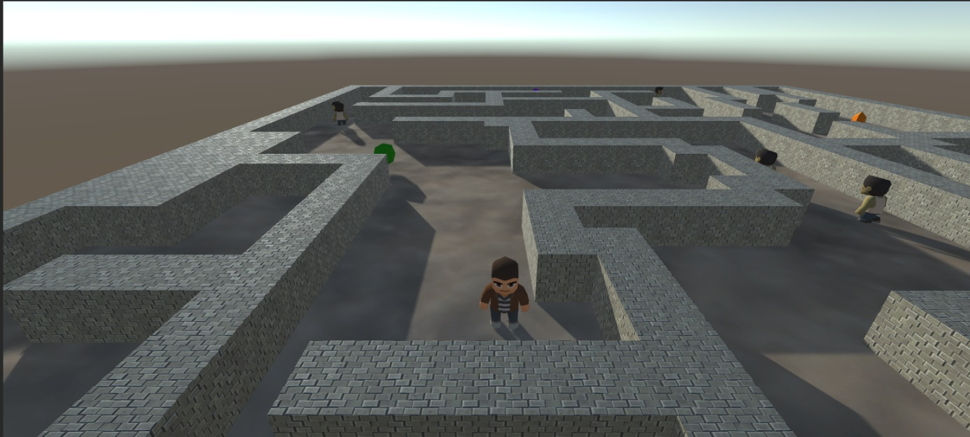

**BENZER YAPIMLAR**

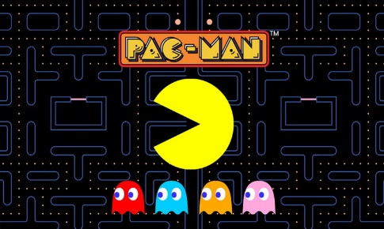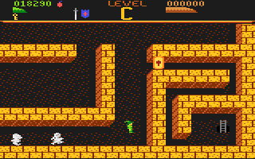 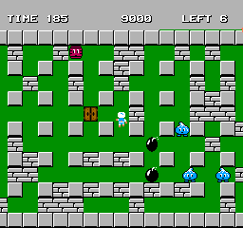

Pac-Man Dark Chamber Bomberman

**HİKAYE**

Oyun prototip aşamasında olduğundan herhangi bir ara sahne, yazılı metin veya diyalog bulunmamaktadır fakat oyuna aşağıdaki hikayeye uygun ara sahneler veya görseller eklenerek hikaye anlatılabilir:

Ana karakterimiz Demir’in dedesi eski bir madencidir. Çocukluğu boyunca madenlerle ilgili kurgu mu gerçek mi olduğunu bilmediği fantastik hikayeler dinleyen Demir büyüdüğünde bu hikayelerin peşinden gitmeye karar verir. Zengin olma hayalleri ve macera arayışıyla yanıp tutuşan Demir girdiği bir madende çok değerli elmasların olduğunu görünce daha da derinlere inmeye başlar. Ne yazık ki madende aynı zamanda zombilerle doludur. Demir, zombilere yakalanmadan elmasları toplayıp madenden çıkmaya çalışır.

**KARAKTERLER**

**Demir:**

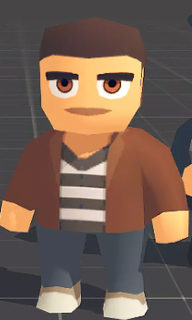

Oyuncunun kontrolünde olan ana karakter. W, A, S ve D tuşlarıyla kontrol edilir.

**Zombiler:**

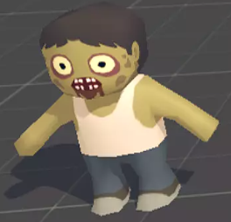

Oyundaki düşmanlar.

Oyun geliştirilerek düşman çeşitliliği arttırılabilir. Görünüşü, hareket hızı, saldırı biçimi farklı olan düşmanlar eklenebilir.

**OYNANIŞ**

Oyun 32x32 duvarlarla çevrili bir alanda oynanmaktadır. Oyuncu haritaya rastgele yerleştirilmiş 5 adet elması yine rastgele yerleştirilmiş 7 adet zombiden kaçarak toplamaya çalışmaktadır. Farklı seviyeler oluşturulup sayılarda değişiklik yapılabilir.

**Core Loop**

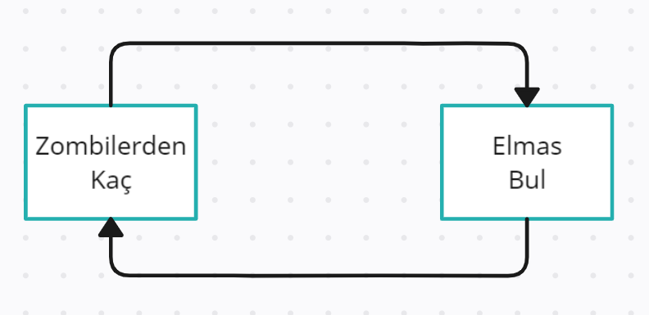

**Mekanikler**

**Oyuncu Mekaniği:**

Kontroller:

W: Kuzey Yönünde Hareket

S: Güney Yönünde Hareket

A: Batı Yönünde Hareket

D: Doğu Yönünde Hareket

Elmasları toplamak için oyuncunun elmasın üstüne yürüyüp onunla temas etmesi gerekiyor.

Oyun geliştirilerek oyuncunun kullanabileceği silahlar eklenebilir. Kürek, tüfek, patlayıcı gibi silahlar eklendiğinde yakın ve uzak dövüş mekanikleri de eklenebilir.

**Düşman Mekaniği:**

Düşmanlar kontrol edilemez. Oyuncu, zombilerden belirli bir mesafe uzaklıktaysa zombiler etrafta yürürler. Oyuncu zombilerin görüş alanına girdiği an, zombiler ses çıkarmaya başlayıp oyuncuyu menzilden çıkana kadar kovalarlar. Kovalarken koşmaya başlarlar(hareket hızları artar) ve oyuncuya yaklaştıklarında saldırırlar. Etki alanından çıkıldığında tekrar etrafta yavaş yavaş yürümeye başlarlar.

Farklı düşmanlar eklendiğinde farklı saldırı çeşitleri de eklenebilir.

**SEVİYELER**

Oyunda 2 farklı harita bulunmaktadır. Bu haritalar 32x32 pikselden oluşan çizimlerin oyuna aktarılmasıyla oluşturulmuştur.

 

Çok kısa bir süre içinde piksel bazlı boyama ile yeni haritalar oluşturulabilir. Bu haritalar geliştirici tarafından oyunun içine atılır ve oyun her başladığında rastgele seçilir. Haritaların oyuna aktarımı siyah renkte piksellerin yerine oyunda kullanılan blokları yerleştiren kod sayesinde yapılmaktadır.

Oyun zorluğu sabittir. 5 elmas ve 7 zombi bulunmaktadır fakat bu sayılar isteğe bağlı değiştirilebilir. Oyuncu tüm elmasları topladığında oyun sona erer ve kazanma ekranı gelir.

Farklı seviyeler tasarlandığında çevre tasarımları da değiştirilebilir.

metin, yapı malzemesi, taş içeren bir resim

Açıklama otomatik olarak oluşturuldu

**SESLER**

Oyunda kullanılan sesler The Elder Scrolls V: Skyrim ve Minecraft oyunlarının sesleridir. Yürüme ses efekti için ücretsiz bir asset kullanılmıştır. Bu sesler prototip için olup sonrasında orijinal ses kayıtları ile değiştirilebilir.

Mağara Atmosfer Sesi – The Elder Scrolls V: Skyrim

Zombie ve Ana Karakter Sesleri – Minecraft



**HEDEF KİTLE ve PLATFORM**

Benzer yapımlarda olduğu gibi Zombie Maze de her yaştan insanın oynayabileceği bir oyundur fakat hedef kitle daha çok 18 yaş altı insanlardır. Platform olarak başlangıçta PC, geliştirmenin ileri safhalarında ise mobil düşünülmektedir.

**Github Linki:**

[**https://github.com/canakdag06/Zombie-Maze**](https://github.com/canakdag06/Zombie-Maze)

**Kaynaklar:**

- <https://assetstore.unity.com/packages/2d/textures-materials/free-stylized-pbr-textures-pack-111778?aid=1101l3b93&utm_source=aff>

- <https://github.com/Unity-Technologies/NavMeshComponents>

- <https://assetstore.unity.com/packages/3d/props/simple-gems-ultimate-animated-customizable-pack-73764>

- <https://assetstore.unity.com/packages/3d/characters/toony-tiny-people-demo-113188>